Anlage 1: Wie erscheine ich NICHT zum Vorstellungsgespräch?

Methodische Hinweise:
Bildkarten kopieren (evtl. vergrößern) und laminieren.

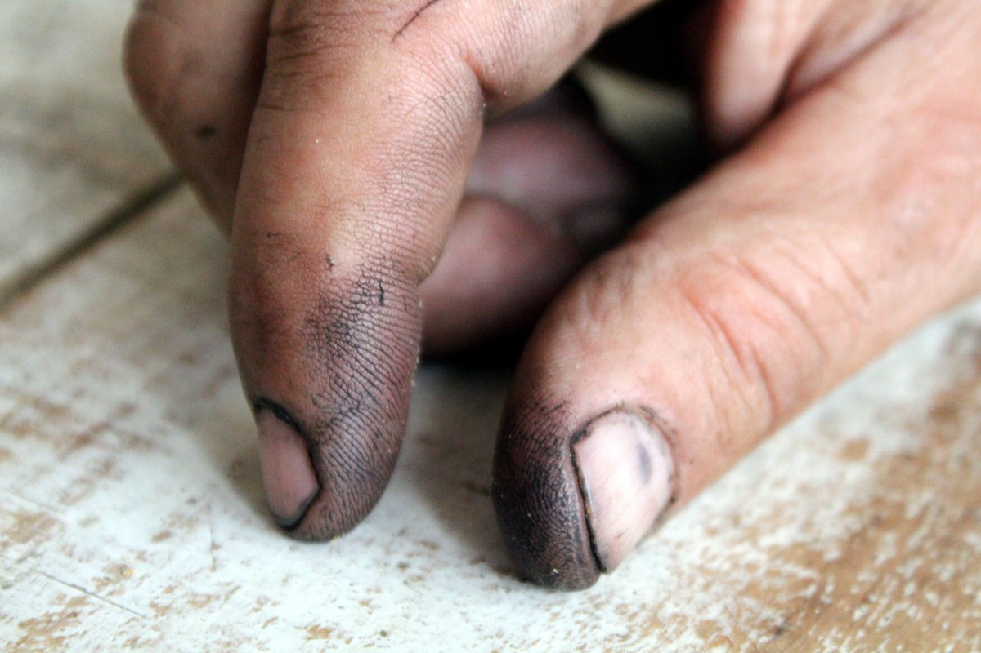

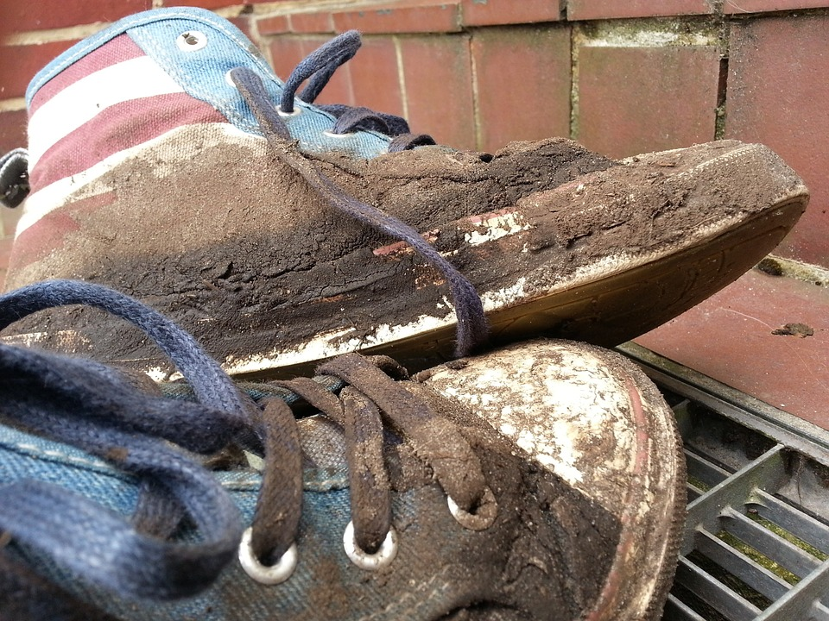

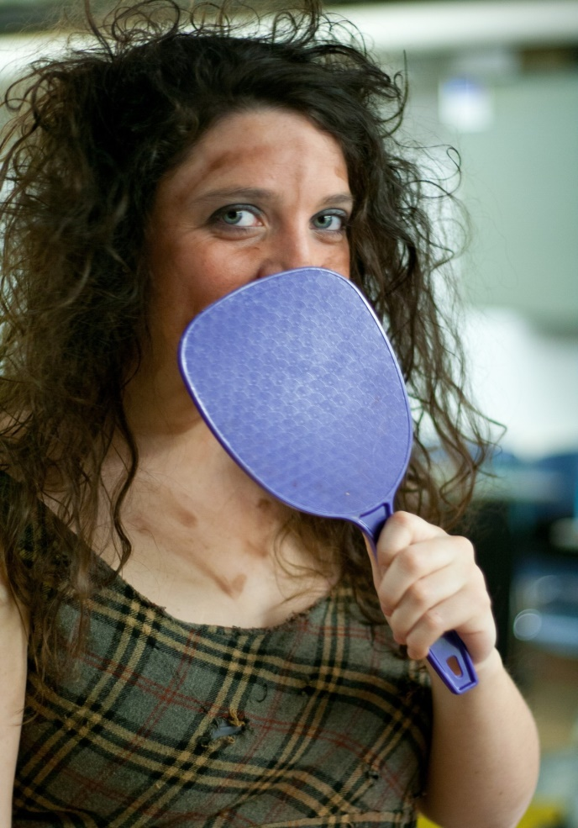

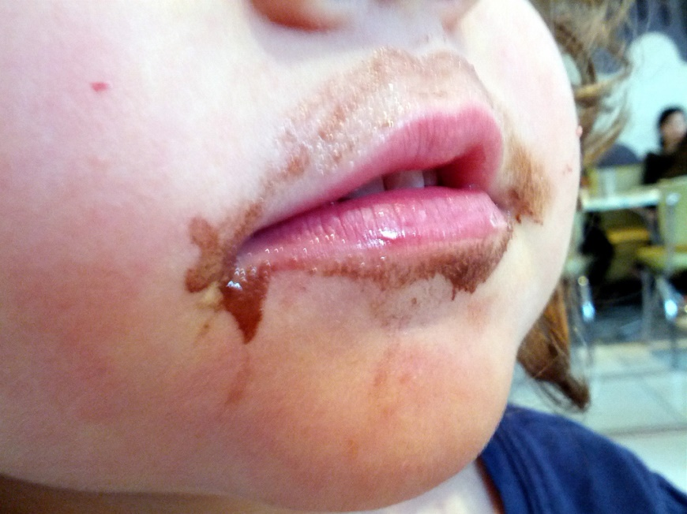

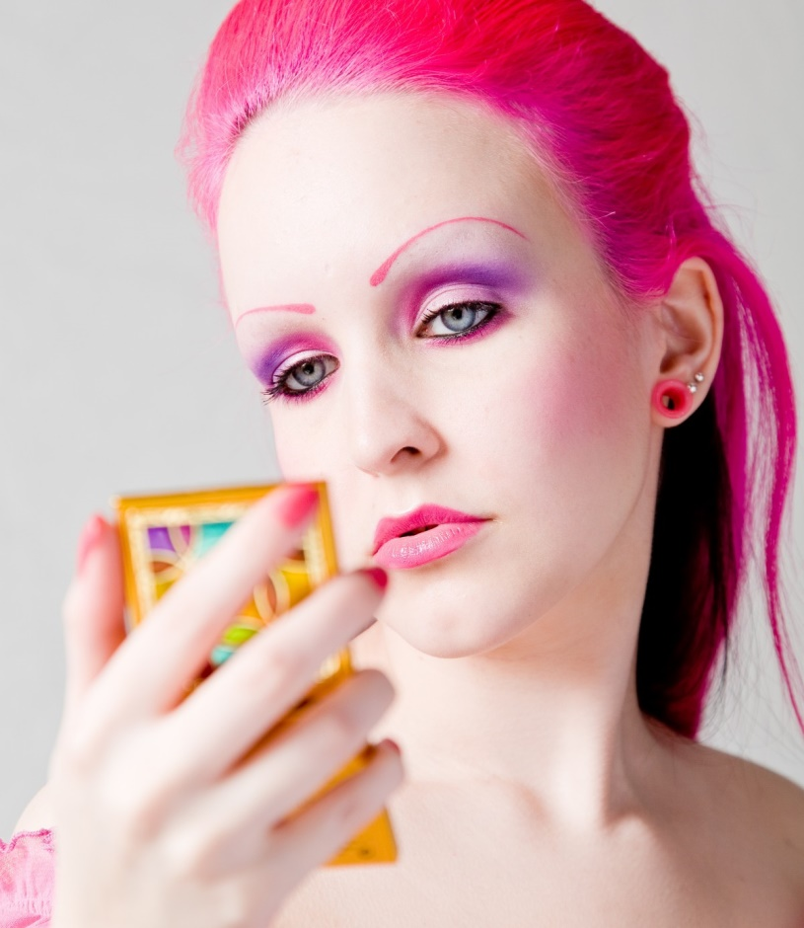

Die Bilder fallen unter Creative Commons Zero (CC0) license.
Quelle: pxhere.com

